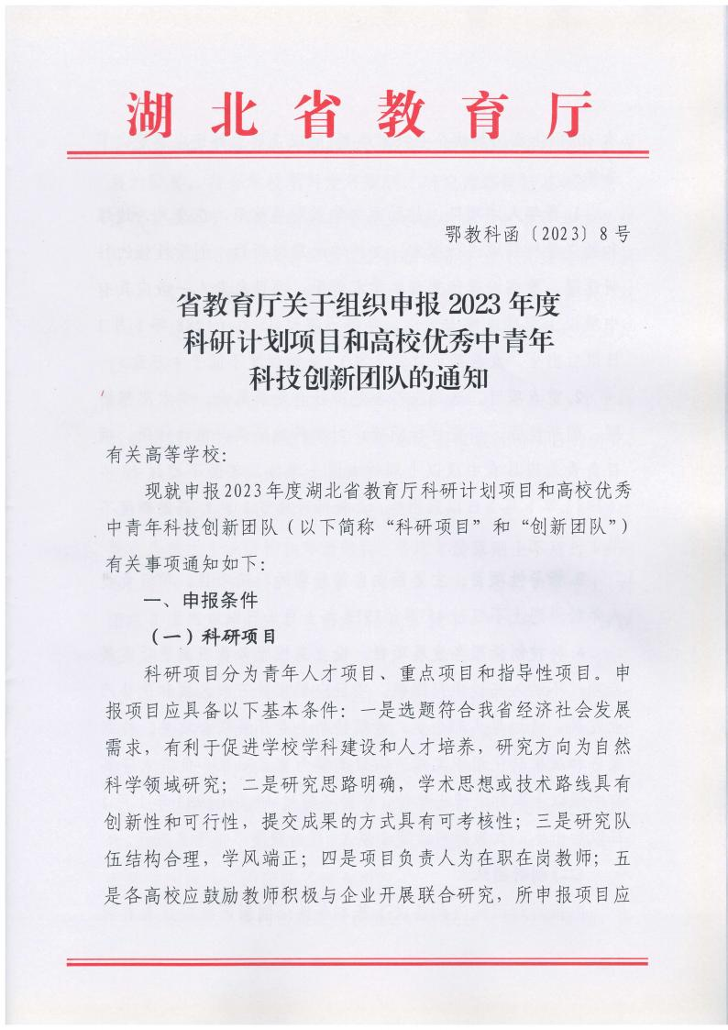

有 40%以上面向解决企业技术难题。除以上要求外还应满足以下
条件：
1.青年人才项目。鼓励面向学术发展前沿， 在交叉、边缘 和新兴学科领域进行探索。支持学术思想新颖， 创新性强的科 研选题，重在培养优秀青年学术骨干。项目负责人一般应具有 中级以上职称或博士学位，年龄不超过 35 岁（1988 年 1 月 1
日以后出生，女教师可放宽 2 岁）。资助额度不低于 4 万元。
2.重点项目。选题应符合经济社会发展需求，学术思想新 颖，创新性强，研究目标明确， 对学科发展具有推动作用。项 目负责人应具有中级以上职称或博士学位，年龄不超过 40 岁 （1983 年 1 月 1 日以后出生， 女教师可放宽 2 岁）。资助额度不
低于 8 万元。
3.指导性项目。 主要面向自筹经费的科研项目，项目负责
人年龄原则上不超过 45 岁（1978 年 1 月 1 日以后出生）。
4.科技创新服务发展项目。设立高校服务黄石高质量发展 专项， 不纳入高校申报限额。项目应聚焦黄石市区域和优势产 业发展，通过与头部企业、专精特新企业开展联合攻关、技术 服务和成果转化组织实施。项目类型为重点项目，负责人应具 有中级以上职称或博士学位，年龄不超过 40 岁（1983 年 1 月 1
日以后出生，女教师可放宽 2 岁）。资助额度不低于 8 万元。
(二)创新团队
申报创新团队应具备以下基本条件： 创新团队应是具有创

新能力或创新潜力的研究群体， 研究方向符合我省经济社会发 展的需要，符合学校学科发展规划， 研究内容包括基础研究、 应用基础研究、技术创新与集成、自然科学与社会科学交叉研 究等， 创新团队应以省部级以上科技创新平台（包括协同创新 中心、重点实验室、工程中心、人文社科重点研究基地等）、“双 一流”建设学科、重点学科等为依托。除以上要求外还应满足
以下条件：
1.创新团队负责人应为本校全职中青年教师，近 3 年主持 过省部级以上科研计划项目， 或参加过国家级科研项目的研究，
治学严谨，有良好的组织协调能力。
2.创新团队核心成员（含负责人） 为 5 人左右， 核心成员 要有合理的专业结构和年龄结构，平均年龄原则上不超过 40 周 岁，最大年龄不超过 50 周岁（1973 年 1 月 1 日以后出生）。对 团队负责人及核心成员年龄在 40 周岁以下(1983 年 1 月 1 日以
后出生)的创新团队优先支持。
3.创新团队应是合作基础上自然形成的研究集体，具有相 对集中的研究方向、共同关心的科学问题和良好的科研合作基
础，防止“临时组队”、“简单拼凑”参加申报。
4.现任省教育厅创新团队的核心成员不作为团队负责人及 核心成员申报，已获得湖北省自然科学基金计划创新群体项目
或其他同类项目的团队不参与申报。
5.各高校申报的创新团队获批后， 学校应安排经费资助， 资

助额度不少于 20 万元。
二、申报指标
（一）科研项目。 青年人才项目、重点项目申报指标根据 各高校近年项目申报及结题情况确定，并向建有省部级协同创 新中心、重点实验室、工程中心等科研平台的高校适度倾斜(见 附件 1)。指导性项目本科院校一般不超过 10 项，独立学院和高 职高专不超过 5 项。未参加 2022 年度高校科技统计的学校不超 过 2 项。 参加 2022 年度高校科技统计的高校， 每校可增报 1 项
科技管理相关指导性项目，仅限科技管理人员申报。
（二） 创新团队。参加 2022 年度高校科技统计的普通本科 高校，每校限报 1 项。 2022 年获批教育部重点实验室、工程中
心的高校，可面向重点实验室、工程中心研究领域增加 1 项。
三、申报评审程序
按照“公开、公平、择优”原则，各校按规定条件和申报 限额组织申报，在个人申报、院系推荐的基础上，组织专家评 审。评审专家应具有高级职称， 有较高的学术造诣和良好的学 术声誉。评审结果在校内公示平台上公示不少于 5 个工作日，
经公示无异议， 由学校正式行文向省教育厅申报。
科研项目应参照《专家评审意见表》（见申请书模板）的要 求进行评分并填写意见， 省教育厅将组织专家对科研项目申报 材料进行审核，通过后正式立项。科技创新服务发展项目应在
“湖北省高校科研管理服务云平台”中上传校企合作协议等证

明材料。
创新团队的评选按照“总量控制，坚持条件， 优化结构， 择优支持”的原则， 在学校申报的基础上由省教育厅组织专家
进行评审，根据评审意见择优立项。
四、材料报送
（一）科研项目和创新团队在“湖北省高校科研管理服务 云平台”（简称“云平台”，网址： http://ust.e21.edu.cn）完成 《项目申请书》填报（附件 2），涉及项目申请人和参与人签名、 单位盖章的内容应在签名和盖章后扫描上传。通知附件和电子
表格请在“云平台”自行下载。
（二）各高校可运用“云平台”组织开展项目线上评审，
线下评审的须上传专家评审打分表。
（三）学校需提交申报公文及申报项目清单（附件 2），申 报公文须说明专家评审和校内公示情况（含具体方式），公文和
项目清单加盖学校公章后扫描上传。
（四）“云平台”网上申报关闭时间为 2023 年 12 月 30 日，
请务必于关闭前完成上传，逾期、 超额申报均不予受理。
五、有关要求
1.严格申报工作纪律。对于申报材料弄虚作假， 不按规定 公开组织申报，评审不规范、不公正的， 一经查实，将视情节 轻重给予通报批评、减少项目指标或取消下一年度申报资格等
处理。

2.加强项目审查。各高校应优先支持尚未承担过省部级以 上（含省教育厅）项目的优秀青年教师申报，正在承担省教育 厅科研计划和创新团队项目尚未结题者不参与申报。各高校应
对申报项目进行核查， 防止重复申报。
3.推进科研管理信息化。省教育厅将依托“云平台”，开展 从项目申报到结题验收的全流程网上信息化管理，各高校要及
时更新相关数据信息。
4.落实资助经费。省属高校科技能力创新工程项目（含科 研计划项目、高校优秀中青年科技创新团队、人文社科基地和 教育部重点实验室、工程中心） 运行经费从高校双一流建设经 费改革发展项目安排。自筹经费的科研项目和创新团队应落实
经费来源。
5.往年立项的高校中青年科技创新团队项目在 4 年研究周 期结束后，应由学校统一组织结题评审， 其中校外评审专家不 少于 50%。评审结果报省教育厅审核， 审核合格后予以结题。学 校应加强已结题团队的建设，对具备较强实力、符合学科发展
方向、科研成果和社会服务成效显著的团队予以持续资助。
联系人： 郑东昊 焦 阳；电 话： 027-87328018。

附件： 1.2023 年度湖北省教育厅科研计划项目申报指标
2.《湖北省教育厅科研计划项目申请书》（附专家评
审表、项目汇总表）

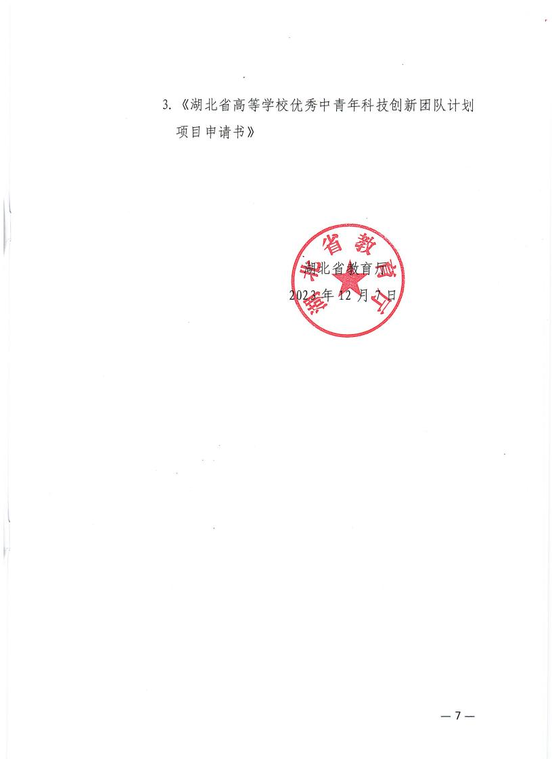

附件 2
所属学科（二级或以下）：
学科代码（二级或以下）：
项目编号：

湖北省教育厅科学技术研究计划重点项目
申 请 书

项目名称：
项目负责人：
联系电话：
通信地址：
邮政编码：
依托单位：
填表日期：20 年 月 日

湖北省教育厅科学技术处制
二〇二二年六月

一、项目基本信息
项目  情况 | 项目名称
项目  情况 | 研究类型[ ] |  | 1 基础研究 2 应用基础研究 3 试验发展 4 应用研究 5 其他
项目  情况 | 所属学科名称（二级或以下） |  |  |  |  |  | 所属学科代码（二级或以下）
项目  情况 | 项目总经费（万元） |  |  |  | 项目研究起止时间 |  | 20 年 月至 20 年 月
项目  情况 | 预期成果形式[ ] |  |  | 1 产品 2 论文 3 专著 4 软件 5 研究报告 6 工艺 7 其他（请注明）
项目  负责  人情  况 | 姓名 |  |  |  |  | 性别 |  |  | 出生年月 |  | 年 月
项目  负责  人情  况 | 学位 |  |  |  |  | 职称
项目  负责  人情  况 | 联系电话 |  |  |  |  | E-mail
项目  负责  人情  况 | 通讯地址 |  |  |  |  |  |  | 邮政编码
项目  负责  人情  况 | 所依托的科研平台、重点学科名称
其 他  主要联合  申请单位 |  |  | 单位名称 |  |  | 参加形式  1.合作 2.协作 |  | 单位性质  1 科研院所 2 高校 3 企业
项目摘要 |  | (限 400 字)
关键词

其 他 主 要 参 加 人 情 况 | 姓 名 | 出生年月 | 所在单位 | 职称 | 学位 | 研究方向 | 本课题中承担的任务 | 本人签名
其 他 主 要 参 加 人 情 况 | 共计: 人。其中高级职称 人； 中级职称 人； 博士研究生 人；硕士研究生 人。
项目
进度
安排
及预
期研
究成
果

二、项目经费预算（金额单位：万元）

申请经费 | 申请省教育厅经费
申请经费 | 项目依托单位配套经费
申请经费 | 项目承担人自筹经费
申请经费 | 总经费
科 目 | 总预算经费 | 其中拟申请  省教育厅资助
一．项目直接费用
1.设备费
其中：设备购置费
2.业务费
3.劳务费
二、其他费用
合 计
三、项目负责人承诺

我确认本申请书及附件内容真实、准确。如果获得资助，我将严格按照省教育 厅有关科研项目管理办法与本申请书的规定，认真履行项目负责人职责， 积极组织 开展研究工作，合理安排研究经费， 按时报送有关材料并接受检查。若申请书及附 件内容失实或在项目执行过程中违反省教育厅有关科研项目管理办法与本申请书的 规定，本人将承担全部责任。

负责人签字：

20 年 月 日

四、项目依托单位及合作单位承诺

已经按照省教育厅有关科研项目管理办法与项目申报要求对项目申请人的资格 及项目申请书内容进行了审核。项目如获资助， 我单位将根据项目申请书内容，落 实项目研究所需配套经费及其他条件； 按照省教育厅有关科研项目管理办法的规定， 认真履行项目承担单位的管理职责。

学校公章 负责人签章

20 年 月 日

合作单位公章 负责人签章
20 年 月 日

五、项目申请报告
1.项目概述（不超过 800 字）
2.立项依据（研究意义、国内外研究现状及分析，并附主要参考文献目录）
3.项目的研究内容、研究目标，以及拟解决的关键问题
4.研究方案及可行性分析（包括有关方法、技术路线、实验手段、关键技术等说
明）
5.项目创新点
6.项目进度安排及预期研究成果（包括拟组织的重要学术交流活动、合作与交
流计划等，与第 3 页简表一致）
7.研究基础与工作条件（包括申请人简历、项目相关研究工作积累、已具备的实
验条件等）
8. 申请书附件（内容说明）
（1）项目负责人主要论文（5 篇或 5 篇以内代表性论文），需包括论文首页及发
表该论文刊物封面复印件；
（2）承担省部级以上科研项目情况需提供项目批复函复印件；
（3）获奖或专利情况需提供获奖或专利证书复印件；
（4）已产生的经济和社会效益情况需提供相关证明材料；

六.专家评审意见表（每位专家一份）

所属学科（二级或以下）：
学科代码（二级或以下）：
项目编号：

湖北省教育厅科学技术研究计划青年人才项目
申 请 书

项目名称：
项目负责人：
联系电话：
通信地址：
邮政编码：
依托单位：
填表日期：20 年 月 日

湖北省教育厅科学技术处制
二〇二二年六月

一、项目基本信息
项目  情况 | 项目名称
项目  情况 | 研究类型  [ ] |  | 1 基础研究 2 应用基础研究 3 试验发展 4 应用研究 5 其他
项目  情况 | 所属学科名称  （二级或以下） |  |  |  | 所属学科代码  （二级或以下）
项目  情况 | 项目总经费  （万元） |  |  | 项目研究  起止时间 | 20 年 月至 20 年 月
项目  情况 | 预期成果形  式[ ] |  | 1 产品 2 论文 3 专著 4 软件 5 研究报告 6 工艺 7 其他（请注明）
项目 负责 人情  况 | 姓名 |  |  |  | 性别 |  | 出生年月 | 年 月
项目 负责 人情  况 | 学位 |  |  |  | 职称
项目 负责 人情  况 | 联系电话 |  |  |  | E-mail
项目 负责 人情  况 | 通讯地址 |  |  |  |  | 邮政编码
项目 负责 人情  况 | 所依托的科研台、重点学科名称
其 他  主要联合  申请单位 |  |  | 单位名称 |  | 参加形式  1.合作 2.协作 |  | 单位性质  1 科研院所 2 高校 3 企业
项目摘要 |  | (限 400 字)
关键词

其 他 主 要 参 加 人 情 况 | 姓 名 | 出生年月 | 所在单位 | 职称 | 学位 | 研究方向 | 本课题中  承担的任务 | 本人  签名
其 他 主 要 参 加 人 情 况 | 共计: 人。其中高级职称 人； 中级职称 人； 博士研究生 人； 硕士研究生 人。
项目
进度
安排
及预
期研
究成
果

二、项目经费预算（金额单位：万元）

申请经费 | 申请省教育厅经费
申请经费 | 项目依托单位配套经费
申请经费 | 项目承担人自筹经费
申请经费 | 总经费
科 目 | 总预算经费 | 其中拟申请  省教育厅资助
一．项目直接费用
1.设备费
其中：设备购置费
2.业务费
3.劳务费
二、其他费用
合 计

三、项目负责人承诺

我确认本申请书及附件内容真实、准确。如果获得资助，我将严格按照省教育 厅有关科研项目管理办法与本申请书的规定，认真履行项目负责人职责， 积极组织 开展研究工作，合理安排研究经费， 按时报送有关材料并接受检查。若申请书及附 件内容失实或在项目执行过程中违反省教育厅有关科研项目管理办法与本申请书的 规定，本人将承担全部责任。

负责人签字：

20 年 月 日

四、项目依托单位及合作单位承诺

已经按照省教育厅有关科研项目管理办法与项目申报要求对项目申请人的资格 及项目申请书内容进行了审核。项目如获资助， 我单位将根据项目申请书内容，落 实项目研究所需配套经费及其他条件； 按照省教育厅有关科研项目管理办法的规定， 认真履行项目承担单位的管理职责。

学校公章 负责人签章

20 年 月 日

合作单位公章 负责人签章
20 年 月 日

五、项目申请报告
1.项目概述（不超过 800 字）
2.立项依据（研究意义、国内外研究现状及分析，并附主要参考文献目录）
3.项目的研究内容、研究目标，以及拟解决的关键问题
4.研究方案及可行性分析（包括有关方法、技术路线、实验手段、关键技术等说 明）
5.项目创新点
6.项目进度安排及预期研究成果（包括拟组织的重要学术交流活动、合作与交
流计划等，与第 3 页简表一致）
7.研究基础与工作条件（包括申请人简历、项目相关研究工作积累、已具备的实
验条件等）
8. 申请书附件（内容说明）
（1）项目负责人主要论文（5 篇或 5 篇以内代表性论文），需包括论文首页及发
表该论文刊物封面复印件；
（2）承担省部级以上科研项目情况需提供项目批复函复印件；
（3）获奖或专利情况需提供获奖或专利证书复印件；
（4）已产生的经济和社会效益情况需提供相关证明材料；

六、专家评审意见表（每位专家一份）

所属学科（二级或以下）：
学科代码（二级或以下）：
项目编号：

湖北省教育厅科学技术研究计划指导性项目
申 请 书

项目名称：
项目负责人：
联系电话：
通信地址：
邮政编码：
依托单位：
填表日期：20 年 月 日

湖北省教育厅科学技术处制
二〇二二年六月

一、项目基本信息
项 目 情 况 | 项目名称
项 目 情 况 | 研究类型[ ] |  | 1 基础研究 2 应用基础研究 3 试验发展 4 应用研究 5 其他
项 目 情 况 | 所属学科名称（二级或以下） |  |  |  |  | 所属学科代码（二级或以下）
项 目 情 况 | 项目总经费（万元） |  |  |  | 项目研究起止时间 | 20 年 月至 20 年 月
项 目 情 况 | 预期成果形式[ ] |  |  | 1 产品 2 论文 3 专著 4 软件 5 研究报告 6 工艺 7 其他（请注明）
项 目 负 责 人 情 况 | 姓名 |  |  |  |  | 性别 |  |  | 出生年月 |  | 年 月
项 目 负 责 人 情 况 | 学位 |  |  |  |  | 职称
项 目 负 责 人 情 况 | 人才计划[ ] |  | 1 国家杰青 2 长江学者 3 教育部跨（新） 世纪人才 4 楚天学者 5 其他（请注明）
项 目 负 责 人 情 况 | 联系电话 |  |  |  |  | E-mail
项 目 负 责 人 情 况 | 通讯地址 |  |  |  |  |  | 邮政编码
项 目 负 责 人 情 况 | 所依托的科研平台、重点学科名称
其 他  主要联合  申请单位 |  |  | 单位名称 |  |  | 参加形式  1.合作 2.协作 |  | 单位性质  1 科研院所 2 高校 3 企业
项目  摘要 |  | (限 400 字)
关键词

其 他 主 要 参 加 人 情 况 | 姓 名 | 出生年月 | 所在单位 | 职称 | 学位 | 研究方向 | 本课题中承担的任务 | 本人签名
其 他 主 要 参 加 人 情 况 | 共计: 人。其中高级职称 人； 中级职称 人； 博士研究生 人；硕士研究生 人。
项目
进度
安排
及预
期研
究成
果

二、项目经费预算（金额单位：万元）

申请经费 | 申请省教育厅经费
申请经费 | 项目依托单位配套经费
申请经费 | 项目承担人自筹经费
申请经费 | 总经费
科 目 | 总预算经费 | 其中拟申请  省教育厅资助
一．项目直接费用
1.设备费
其中：设备购置费
2.业务费
3.劳务费
二、其他费用
合 计

三、项目负责人承诺

我确认本申请书及附件内容真实、准确。如果获得资助，我将严格按照省教育 厅有关科研项目管理办法与本申请书的规定，认真履行项目负责人职责， 积极组织 开展研究工作，合理安排研究经费， 按时报送有关材料并接受检查。若申请书及附 件内容失实或在项目执行过程中违反省教育厅有关科研项目管理办法与本申请书的
规定，本人将承担全部责任。

负责人签字：
20 年 月 日

四、项目依托单位及合作单位承诺

已经按照省教育厅有关科研项目管理办法与项目申报要求对项目申请人的资格 及项目申请书内容进行了审核。项目如获批准， 我单位将根据项目申请书内容，落 实项目研究所需配套经费及其他条件； 按照省教育厅有关科研项目管理办法的规定，
认真履行项目承担单位的管理职责。

学校公章 负责人签章

20 年 月 日

合作单位公章 负责人签章

20 年 月 日

五、项目申请报告
1.项目概述（不超过 800 字）
2.立项依据（研究意义、国内外研究现状及分析，并附主要参考文献目录）
3.项目的研究内容、研究目标，以及拟解决的关键问题
4.研究方案及可行性分析（包括有关方法、技术路线、实验手段、关键技术等说
明）
5.项目创新点
6.项目进度安排及预期研究成果（包括拟组织的重要学术交流活动、合作与交
流计划等，与第 3 页简表一致）
7.研究基础与工作条件（包括申请人简历、项目相关研究工作积累、已具备的实
验条件等）
8. 申请书附件（内容说明）
（1）项目负责人主要论文（5 篇以内代表性论文）， 需包括论文首页及发表该论
文刊物封面复印件；
（2）承担省部级以上科研项目情况需提供项目批复函复印件；
（3）获奖或专利情况需提供获奖或专利证书复印件；
（4）已产生的经济和社会效益情况需提供相关证明材料；

六、专家评审意见表（每位专家一份）

湖北省教育厅科研计划项目专家评审意见表

序号 | 评审指标 |  | 评分  （优 9 分\良 6 分\中 3 分\差 0 分） |  | 权重
1 | 立项的必要性 |  |  |  | 30%
2 | 研究内容的创新性 |  |  |  | 20%
3 | 研究路线的可行性 |  |  |  | 15%
4 | 进度安排的合理性 |  |  |  | 5%
5 | 项目目标的合理性 |  |  |  | 10%
6 | 项目负责人、研究队伍的水 平及工作基础 |  |  |  | 10%
7 | 支持项目的硬件条件 |  |  |  | 5%
8 | 经费预算的合理性 |  |  |  | 5%
综合得分
建议资助经费 |  |  |  | 万元
具体评价意见：（请简要阐明项目可推荐或不推荐意见的主要理由）
评审日期 |  | 年 月 日 | 评审专家签名
评审专家简介
（姓名、性别、出生年月、所在单位、职务、职称、研究方向、学术机构任职、手机号等）
说明：
1.所有项目按学科分为若干领域组，每个领域设一个专家组，每组 3 人， 独立评审打分。 2.综合得分为 8 项评审指标得分的加权平均值。
3.3 名专家综合得分的平均值为项目评审最后得分， 得分 5 分以上的方能推荐。

湖北省教育厅科学研究计划项目汇总表

申报单位（盖章） （若有分页请在每页上加盖公章）

序号 | 申请人 | 性别 | 出生年月 | 职称 | 学位 | 项目  类别 | 项目名称 | 项目起止年 月 | 所属学 科领域 | 评审 平均分 | 专家  1 姓  名 | 专家 1 评 分 | 专家  2 姓  名 | 专家 2 评 分 | 专家  3 姓  名 | 专家 3 评 分
填表人： 所在部门： 联系电话： 手机：

注：请按评审平均分从高到低排序

附件 3
申报领域

湖北省高等学校优秀中青年科技创新团队计划项目
申 请 书

团队带头人： 研 究 方 向： 所 在 学 校： 通 讯 地 址： 联 系 电 话：
申 报 日 期：

湖北省教育厅科学技术处制
二〇二二年六月

填写说明

一、填写前请仔细阅读《湖北省高等学校优秀中青年科技
创新团队管理试行办法》。
二、填写内容要实事求是、文字精炼。
三、“申报领域”包括数理、化学化工、农业、能源、信息、 人口健康、资源环境、材料、先进制造、管理或其它。每份申请
书选填其中之一。
四、“专业技术职位”指受聘的工作岗位，如教授、副教授、
研究员、副研究员等。
五、申请书页面用 A4 纸，于左侧加软封面装订成册（请
勿使用塑料封面或塑料文件夹）。
六、申请书请双面打印，附件与申请书一同装订，总共不
超过 80 个页码。

一、简表

项 目 概 要 | 名称
项 目 概 要 | 申请金额（万元） |  |  |  |  | 起止年月 |  | 年 月 至 年 月
项 目 概 要 | 依托研究基地或  重点学科名称
团 队 带 头 人 | 姓名 |  | 性别 | A. 男  B. 女 |  | 出生日期 |  | 年 月 日
团 队 带 头 人 | 专业  技术  职称 |  | 学位 | A.博士  B.硕士  C.学士 |  | 最终学位  授予国或地  区及学校 |  |  |  |  | A.长江学者  B.国家杰出  C.楚天学者  D.其它（注明）
团 队 带 头 人 | 行政职务 |  |  |  | 电子邮箱
团 队 带 头 人 | 所在工作单位  （院、系、所、实验室、中心）
团 队 带 头 人 | 通讯地址及邮编
团 队 带 头 人 | 联系电话 |  |  |  | 传真 |  |  |  | 手机
创 新 团 队 构 成 情 况 | 总人数 |  | 高级 | 中级 | 初级 |  |  | 博士后 | 博士生 |  |  | 硕士生
创 新 团 队 构 成 情 况 |  | 姓 名 | 性别 | 出生  年月 | 专业技术  职位/学位 |  |  | 研究  方向 | 在团队中的 作用 |  |  | 签 字
创 新 团 队 构 成 情 况 | 研 究 骨 干
创 新 团 队 构 成 情 况 | 团 队 成 员

二、项目经费预算（金额单位：万元）

申请经费 |  | 申请省教育厅经费
 |  | 项目依托单位配套经费
 |  | 项目承担人自筹经费
 |  | 总经费
经 费 预 算
科 目 |  | 总预算经费 | 其中拟申请 省教育厅资助 | 计算依据与说明
一．研究经费
 | 1.科研业务费
 | （1）测试/计算/分析费
 | （2）能源动力费
 | （3）会议费/差旅费/国际合作 经费
 | （4）出版物/文献/信息传播费
 | （5）其它（请注明）
 | 2.实验材料费
 | （1）原材料/试剂/药品购置费
 | （2）其它（请注明）
 | 3.仪器设备费
 | （1）购置
 | （2）试制
 | 4.实验室改装费
 | 5.协作费
二．劳务费
三．管理费
合 计

三、申请报告
（一）创新团队的基本情况（2000 字以内）
简述创新团队的研究方向，团队形成的背景和发展目标等。
（二）主要学术成绩、创新点及其科学意义、经济和社会
效益（3000 字以内）
着重阐述近五年来在科学研究、高新技术创新及集成方面 所取得的创新性研究成果及其产生的科学意义、经济和社会效
益；在国内外同行中所处的水平，具备的优势和特色。
（三）创新团队带头人简介（1000 字以内）
简述大学以上学历、主要学术任职、主要科研工作经历， 包括近五年主持或参加的国家级重大科研项目以及所获各种人
才计划或基金的资助情况等。
（四）研究骨干（4～ 6 人）简介（1000 字以内）
简述大学以上学历、主要学术任职、主要科研工作经历等。
（五）创新团队成员合作研究的成果（主要论著、授权发
明专利和获奖目录）
按年份顺序由近及远排列。每一项按以下方式排列：
论文：作者（按顺序全部列出）、题目、期刊名称（影响
因子）、年份、卷（期）、页、引用次数；
专著：著者（按顺序全部列出）、书名、出版地、出版社、
年份、引用次数；

授权专利：发明人（按顺序全部列出）、专利名称、授权专利号、授权国家或地区、年份、转让情况；
获奖：获奖者名单（按顺序全部列出）、获奖项目名称、奖励类别（等级）、授予单位、获奖时间；
其中：（1）主要论著不超过10篇（部）；（2）获奖仅填报国家级奖励、省部级奖励和国际学术性奖励。
（六）拟开展的研究工作（3000字以内）
创新团队未来的研究方向、特色和创新、预期成果。
四、所在高等学校学术委员会的推荐意见
对创新团队的科研业绩、创新潜力和拟开展的研究工作的评价。
五、所在高等学校意见
对是否同意申报，对创新团队经费资助及对所需人力、物力条件保障等承诺。
六、相关附件材料
（1）提供不超过5篇最具创新性的论文复印件；
（2）如有论文、专著被评价的情况，应提供学术评价材料的复印件；
（3）提供授权发明专利证书的复印件；
（4）提供曾获科研和学术性奖励证书的复印件。

